Universidad Nacional de San Agustín
Maestría en Ciencias de la Computación



Tarea 01: Investigar Ecuación Normal en Ecuaciones Lineales
Tarea 02: Desarrollar guía de Lapack
Curso: Matemática Computacional
Nombre: Alexander Gabriel Luna Choquecota
CUI: 20095931

Perú – 2025

Índice
  - Investigar Ecuación Normal
  - Problema de modelo lineal resuelto con ecuación normal
  - Problema de modelo cuadrático resuelto con ecuación normal
- Desarrollo de guía de Lapack
  - Instalación de C++ en Windows 11
  - Repositorio y evidencias

- Investigar Ecuación Normal
  - Problema de Modelo Lineal resuelto con ecuación normal
Enunciado
Dado el conjunto de datos:
(1, 2), (2, 2), (3, 4), (4, 5)
encuentra la recta de mejor ajuste (en el sentido de mínimos cuadrados) de la forma:
y = ax + b
usando la ecuación normal y representa gráficamente los puntos y la recta ajustada.
Solución
- Modelo lineal como sistema matricial
Para cada punto (xi, yi), el modelo es:
yi ≈ axi + b
Esto se escribe como A θ = y, donde θ = $\left[\begin{aligned}a \\ b\end{aligned}\right]$. Con los datos:
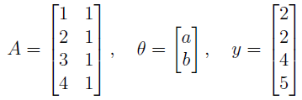
- Ecuación normal
La solución de mínimos cuadrados satisface:
$$A^{T}Aθ = A^{T}y$$
- Cálculo de la ecuación normal
Primero:
$$A^{T}=\left[\begin{matrix}1 & 2 & 3 \\ 1 & 1 & 1 \end{matrix}\begin{matrix}4 \\ 1\end{matrix}\right]$$
Ahora:
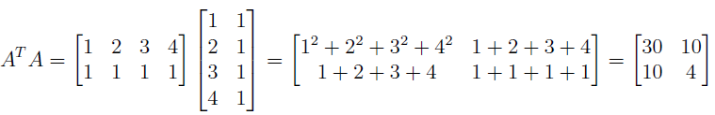
Y:
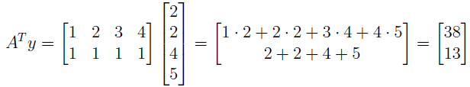
Por tanto, la ecuación normal queda:
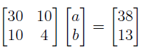
- Resolver el sistema
De la segunda ecuación:
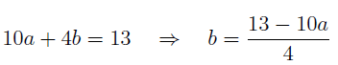
Sustituyendo en la primera:
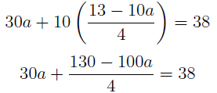
Multiplicando por 4:
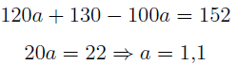
Luego:
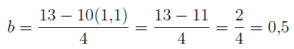
- Recta final
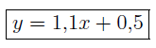
- Gráfico (puntos y recta ajustada)
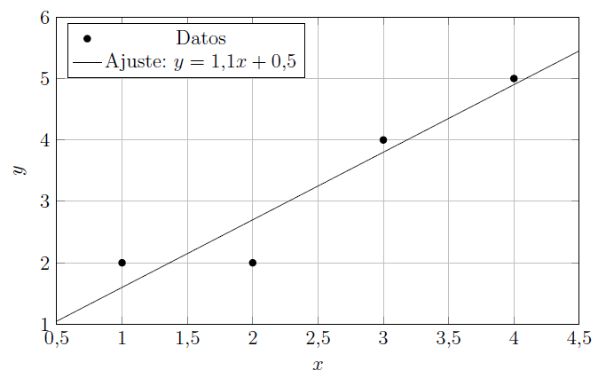

Comentario
Esta recta no pasa por todos los puntos, pero es la que minimiza:
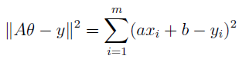
por eso se llama mínimos cuadrados y se obtiene con la ecuación normal.

  - Problema de Modelo Cuadrático resuelto con ecuación normal
Enunciado
Se midió una variable y en función de x y se obtuvieron los siguientes datos:
Ajusta por mínimos cuadrados un modelo cuadrático:
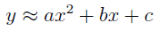
usando la ecuación normal y representa gráficamente los puntos y la curva ajustada.
Solución
- Modelo como sistema matricial
Para cada punto (xi, yi):
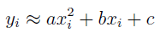
En forma matricial:
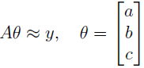
Con los datos x = {0, 1, 2, 3, 4, 5}:
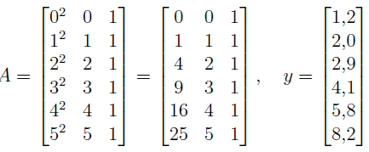
- Ecuación normal
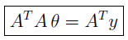
- Cálculo de sumas necesarias
Para construir $A^{T}A$ y $A^{T}y$ usamos sumas:
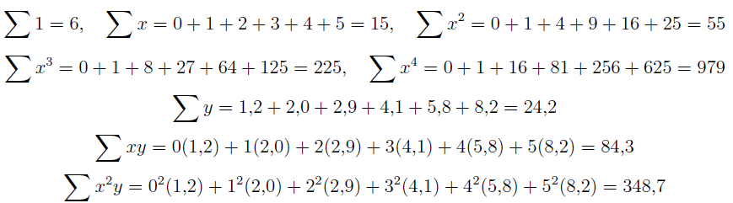
- Construcción de $A^{T}A$ y $A^{T}y$:
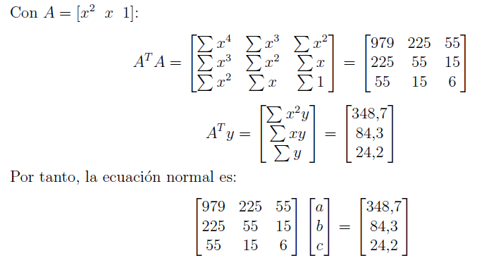
- Resolución del sistema (Gauss)
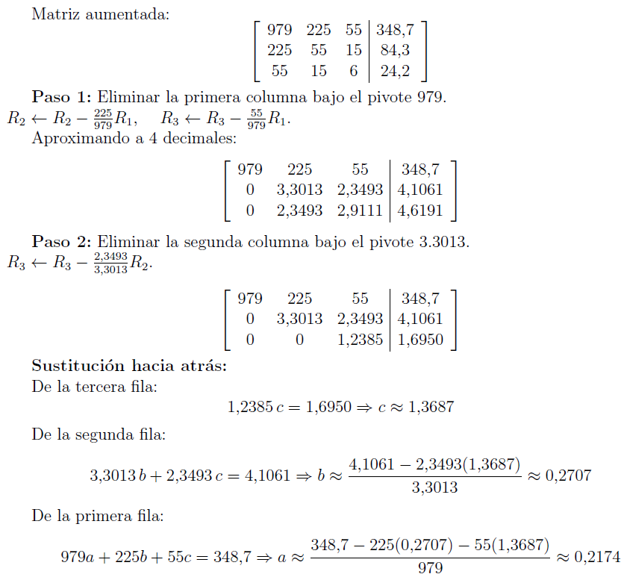

- Modelo ajustado
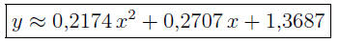
- Gráfico (datos y curva ajustada)
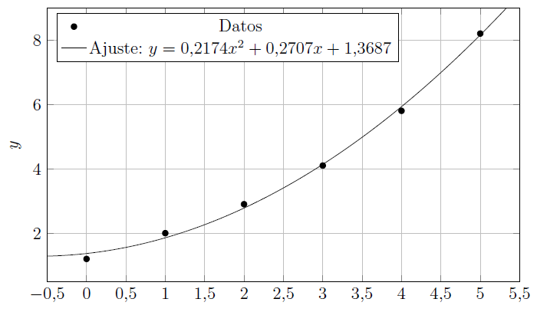
Comentario
Este ajuste es más complejo que el lineal porque:
- El vector de parámetros tiene 3 incógnitas (a, b, c).
- Las ecuaciones normales usan potencias hasta x4.
- Se resuelve un sistema 3 × 3 que proviene de $A^{T}A$.

- Desarrollar guía de Lapack
  - Instalación de C++ en Windows 11
❌ No Instalar Visual Studio Community

Nota: UCRT64 = MinGW-w64 (GCC) + UCRT (runtime moderno de Windows) + paquetes compilados para ese target
¿Qué es realmente UCRT64?
UCRT = Universal C Runtime
- Es la biblioteca estándar de C/C++ oficial de Windows
- La mantiene Microsoft
- Viene integrada en Windows 10/11
- Reemplaza a la vieja CRT (msvcrt antigua)
👉 UCRT NO es Visual Studio
👉 UCRT NO es MSVC
👉 UCRT es parte del sistema operativo Windows

Instalación de MSYS2, MinGW (UCRT64), g++23, OpenBLAS, LAPACK y LAPACKE en Windows 11

Este documento describe cómo instalar desde cero y actualizar un entorno en Windows 11
para desarrollar en C++23 usando DGEMM, OpenBLAS, LAPACK y LAPACKE.

- Descargar e instalar MSYS2 (oficial)
👉 https://www.msys2.org/

- Pasos
1. Descarga el instalador `msys2-x86_64-*.exe`
2. Instálalo en una ruta simple, por ejemplo:
C:\msys64
3. Al finalizar, abre desde el menú inicio:
MSYS2 UCRT64
⚠️ **No uses** la terminal “MSYS” ni “MINGW64”.
Para este proyecto es obligatorio **UCRT64**.

- Actualizar MSYS2
En la terminal MSYS2 UCRT64, ejecuta:
pacman -Syu
Si la terminal se cierra automáticamente, vuelve a abrir MSYS2 UCRT64 y ejecuta otra vez:
pacman -Syu

- Instalar MinGW-w64 (UCRT64) y g++ (C++23)

Instala el toolchain completo para UCRT64:
pacman -S --needed mingw-w64-ucrt-x86_64-toolchain
Esto instala:
- gcc
- g++
- make
- gdb

Verificar g++
g++ --version

Para compilar con C++23, se usa:

-std=c++23

- Instalar OpenBLAS, LAPACK y LAPACKE

Instala las librerías de álgebra lineal:

pacman -S --needed \
mingw-w64-ucrt-x86_64-openblas \
mingw-w64-ucrt-x86_64-lapack \
mingw-w64-ucrt-x86_64-lapacke

¿Para qué sirve cada una?

OpenBLAS
Implementación optimizada de BLAS (incluye DGEMM).

LAPACK
Rutinas avanzadas de álgebra lineal (usa BLAS internamente).

LAPACKE
Interfaz en C para LAPACK (lapacke.h).

- Verificar instalación

Ver paquetes instalados

pacman -Qi mingw-w64-ucrt-x86_64-openblas
pacman -Qi mingw-w64-ucrt-x86_64-lapack
pacman -Qi mingw-w64-ucrt-x86_64-lapacke

Verificar header LAPACKE

pacman -Ql mingw-w64-ucrt-x86_64-lapacke | grep lapacke.h

- Compilar programas con DGEMM (BLAS)

Usando DGEMM (OpenBLAS)

g++ -std=c++23 -O2 -Wall -Wextra main.cpp -o app.exe -lopenblas

Esto permite usar:
- dgemm_ (BLAS Fortran)
- cblas_dgemm (CBLAS)

Compilar programas con LAPACKE

Si tu código usa funciones LAPACKE (por ejemplo LAPACKE_dgesv):

g++ -std=c++23 -O2 -Wall -Wextra main-multiplicacion.cpp -o app.exe -llapacke -lopenblas

Si hay problemas de enlace, prueba este orden:

g++ -std=c++23 -O2 -Wall -Wextra main-multiplicacion.cpp -o app.exe -lopenblas -llapacke

- Ejecuta el programa de multiplicación de matrices

Formato para editar `input.txt`

Para ingresar M1 (mxn) M2 (nxl):

m n l
M1
M2

Ejemplo:

2 3 2
1 2 3
1 1 1
2 3
3 4
5 6

./app.exe input.txt output.txt

Formato de salida `ouput.txt`

Buscar el archivo en la carpeta raiz de tu programa:

el formato de salida sería:
m l
M3

Ejemplo:
2 2
12 13
56 20

  - Repositorio y Evidencias
URL de repositorio: https://github.com/alunach/MCS/tree/main/Tasks/02%20-%20Programa%20Multiplicaci%C3%B3n%20de%20matrices
Evidencias:
- Compilar y ejecutar ‘main-ecnormal-modelo-lineal.cpp’
Compilar en MSYS2 UCRT64 (OpenBLAS + LAPACKE):
g++ -std=c++23 -O2 -Wall -Wextra main-ecnormal-modelo-lineal.cpp -o app2.exe -llapacke -lopenblas
Ejecutar:
./app2.exe
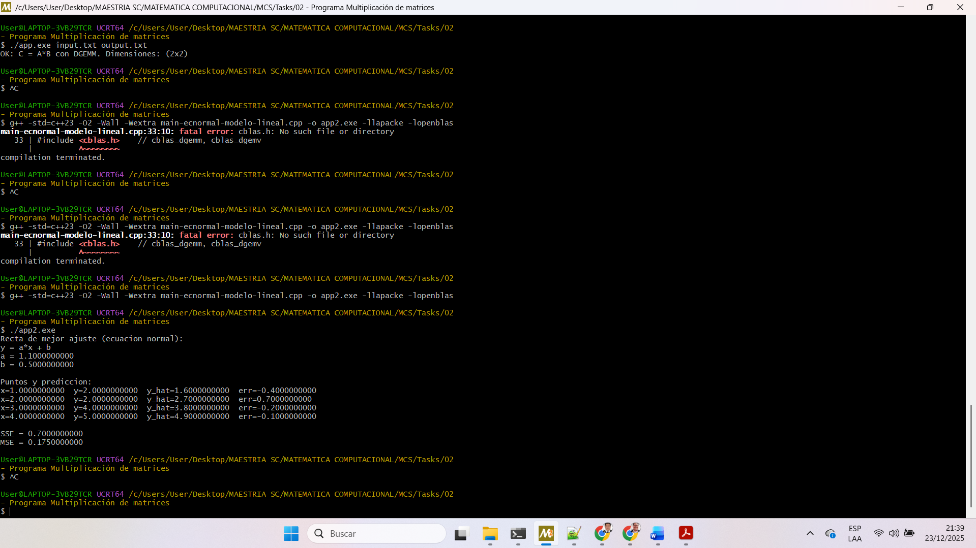
Interpretación
La recta no pasa exactamente por todos los puntos pero minimiza la suma de errores de caudrados. La métrica SSE = Suma de Errores Cuadraticos mide que tan lejos está la recta de los datos, en total. La métrica MSE = Promedio de Error Cuadrático mide el error promedio que tiene probabilidad de disminuir según la recta solución si se entrenará con más datos reales.
Conclusión
La recta $y=1.1x+0.5$ es la recta de mejor ajuste en el sentido de mínimos cuadrados.
Los valores SSE y MSE cuantifican el error total y promedio del ajuste, mostrando que el modelo se aproxima bien a los datos, aunque no los interpola exactamente.

- Compilar y ejecutar ‘main-ecnormal-modelo-cuadratico.cpp’
Evidencias:
Compilar
g++ -std=c++23 -O2 -Wall -Wextra main-ecnormal-modelo-cuadratico.cpp -o app3.exe -llapacke -lopenblas
Ejecutar
./app3.exe
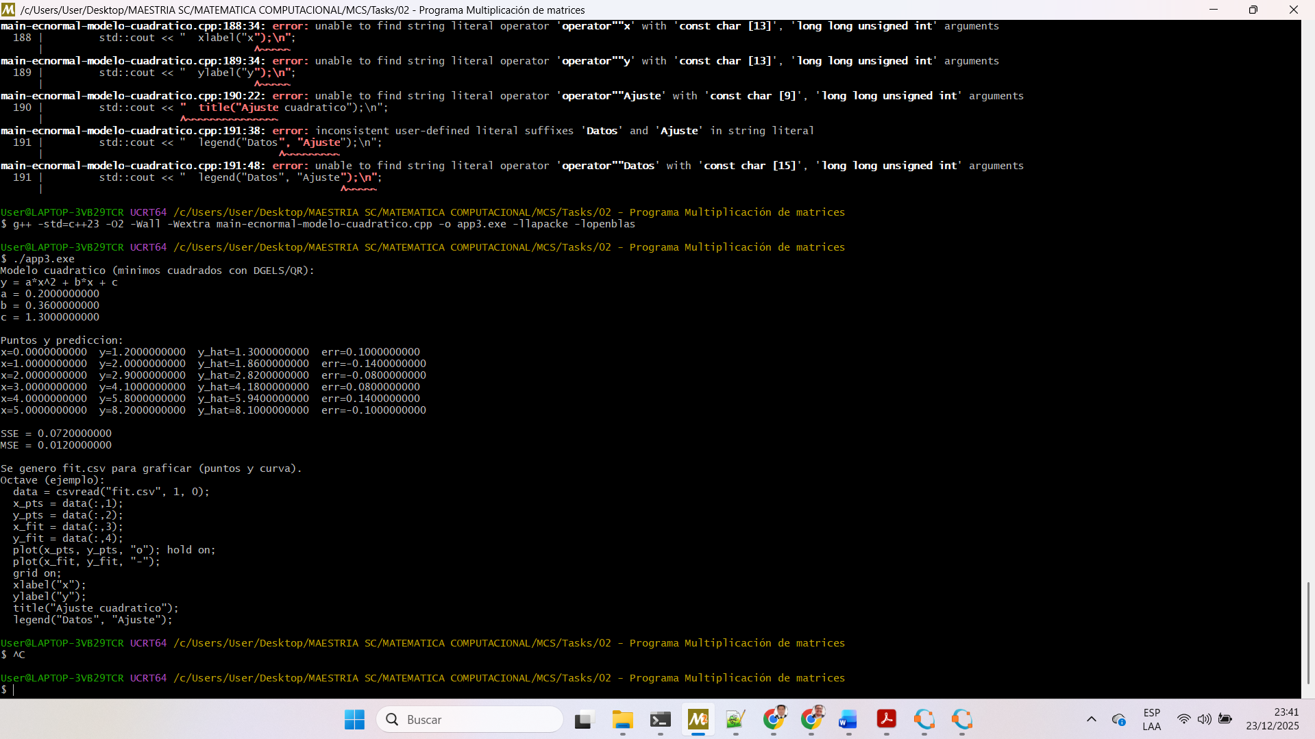
Para graficar con Octave, descarga de este enlace: https://sites.google.com/site/manuelmuinhospan/algoritmos-en-matlab-u-octave/instalar-octave
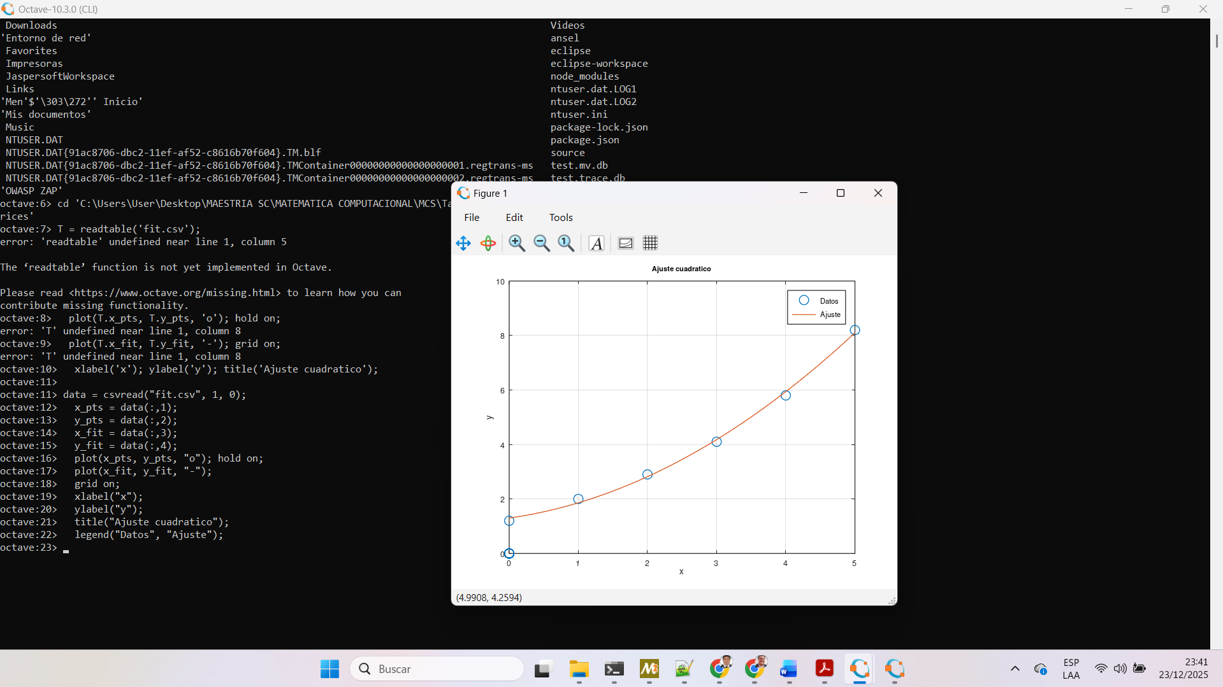
Interpretación
La curva cuadrática:
- pasa cerca de todos los puntos
- captura la tendencia no lineal de los datos
El ajuste no interpola exactamente, pero minimiza el error total (objetivo de mínimos cuadrados).
Usar DGELS (QR) en lugar de la ecuación normal:
- evita problemas de estabilidad numérica
- es el enfoque recomendado en cálculo científico
- demuestra buena práctica numérica

Conclusión
Se ajustó un modelo cuadrático a los datos mediante el método de mínimos cuadrados usando una factorización QR (DGELS).
El modelo obtenido $y≈0.2x^{2}+0.36x+1.3$ presenta una curvatura positiva coherente con la tendencia creciente de los datos.
Los valores SSE = 0.072 y MSE = 0.012 indican un ajuste de alta calidad, con errores pequeños y sin sesgo sistemático.
Por tanto, el modelo cuadrático describe adecuadamente la relación entre $x$ e $y$ en el rango observado.

